
О внесении изменений в постановление акимата от 13 декабря 2016 года № 560 "Об утверждении регламентов государственных услуг в области растениеводства"
Утративший силу
Постановление акимата Костанайской области от 24 июля 2017 года № 374. Зарегистрировано Департаментом юстиции Костанайской области 24 августа 2017 года № 7173. Утратило силу постановлением акимата Костанайской области от 8 января 2020 года № 2
Сноска. Утратило силу постановлением акимата Костанайской области от 08.01.2020 № 2 (вводится в действие по истечении десяти календарных дней после дня его первого официального опубликования).
В соответствии с Законом Республики Казахстан от 23 января 2001 года "О местном государственном управлении и самоуправлении в Республике Казахстан" и Законом Республики Казахстан от 15 апреля 2013 года "О государственных услугах" акимат Костанайской области ПОСТАНОВЛЯЕТ:
1. Внести в постановление акимата Костанайской области от 13 декабря 2016 года № 560 "Об утверждении регламентов государственных услуг в области растениеводства" (зарегистрировано в Реестре государственной регистрации нормативных правовых актов под № 6801, опубликовано 25 января 2017 года в Эталонном контрольном банке нормативных правовых актов Республики Казахстан) следующие изменения:
в регламенте государственной услуги "Субсидирование стоимости гербицидов, биоагентов (энтомофагов) и биопрепаратов, предназначенных для обработки сельскохозяйственных культур в целях защиты растений", утвержденном вышеуказанным постановлением:

подпункт 1) пункта 1 исключить;

пункт 3 изложить в следующей редакции:
"3. Результат оказания государственной услуги – предоставление в территориальное подразделение казначейства платежных документов к оплате для дальнейшего перечисления причитающихся субсидий на банковские счета сельскохозяйственных товаропроизводителей или отечественных производителей средств защиты растений при приобретении гербицидов, биоагентов (энтомофагов) и биопрепаратов у производителя средств защиты растений по удешевленной стоимости, либо мотивированный ответ об отказе в оказании государственной услуги по основаниям, предусмотренным пунктом 10 стандарта государственной услуги, утвержденного приказом Министра сельского хозяйства Республики Казахстан от 8 июня 2015 года № 15-1/522 "Об утверждении стандарта государственной услуги "Субсидирование стоимости гербицидов, биоагентов (энтомофагов) и биопрепаратов, предназначенных для обработки сельскохозяйственных культур в целях защиты растений" (зарегистрирован в Реестре государственной регистрации нормативных правовых актов под № 11684) (далее – Стандарт).
При обращении через Государственную корпорацию услугополучателю направляется уведомление на бумажном носителе с решением о назначении/не назначении субсидии с указанием причин непредоставления субсидий, подписанное уполномоченным лицом услугодателя, по формам согласно приложениям 1 и 2 к Стандарту.
Форма предоставления результата оказания государственной услуги: бумажная.";

раздел 2 "Описание порядка действий структурных подразделений (работников) услугодателя в процессе оказания государственной услуги" изложить в следующей редакции:
"4. Государственная услуга через структурные подразделения (работников) услугодателя не оказывается.";

раздел 3 "Описание порядка взаимодействия структурных подразделений (работников) услугодателя в процессе оказания государственной услуги" изложить в следующей редакции:
"5. Государственная услуга через структурные подразделения (работников) услугодателя не оказывается.";

раздел 4 "Описание порядка взаимодействия с Государственной корпорацией "Правительство для граждан" и (или) иными услугодателями, а также порядка использования информационных систем в процессе оказания государственной услуги" изложить в следующей редакции:
"6. Описание порядка обращения в Государственную корпорацию, длительность обработки запроса услугодателя:
1) услугополучатель для получения государственной услуги обращается в Государственную корпорацию;
2) работник Государственной корпорации проверяет пакет документов, согласно перечню, предусмотренному пунктом 9 Стандарта (далее – пакет документов):
в случае представления услугополучателем неполного пакета документов, работник Государственной корпорации отказывает в приеме заявки и выдает расписку об отказе в приеме документов по форме согласно приложению 6 к Стандарту – 5 (пять) минут;
при предоставлении полного пакета документов, работник Государственной корпорации регистрирует заявление в Интегрированной информационной системе Государственной корпорации "Правительство для граждан" и выдает услугополучателю расписку о приеме пакета документов – 5 (пять) минут;
работник Государственной корпорации формирует пакет документов и направляет его услугодателю через курьерскую или иную уполномоченную на это связь – 1 (один) день.
День приема заявлений и документов не входит в срок оказания государственной услуги, установленный Стандартом;
3) услугодатель подготавливает результат оказания государственной услуги и передает его в Государственную корпорацию – 5 (пять) рабочих дней;
4) работник Государственной корпорации в срок, указанный в расписке о приеме пакета документов, выдает результат оказания государственной услуги услугополучателю – 15 (пятнадцать) минут.
Государственная услуга через веб-портал "электронного правительства" не оказывается.
Подробное описание последовательности процедур (действий), взаимодействий структурных подразделений (работников) услугодателя в процессе оказания государственной услуги отражается в справочнике бизнес- процессов оказания государственной услуги согласно приложению к настоящему Регламенту.";

приложение к указанному регламенту государственной услуги изложить в новой редакции согласно приложению к настоящему постановлению.
2. Контроль за исполнением настоящего постановления возложить на курирующего заместителя акима Костанайской области.
3. Настоящее постановление вводится в действие по истечении десяти календарных дней после дня его первого официального опубликования.
Аким Костанайской области | А. Мухамбетов
Приложение
к постановлению акимата
от 24 июля 2017 года № 374

Приложение
к Регламенту государственной
услуги "Субсидирование
стоимости гербицидов,
биоагентов (энтомофагов) и
биопрепаратов,
предназначенных для обработки
сельскохозяйственных культур в
целях защиты растений"
Справочник бизнес-процессов оказания государственной услуги "Субсидирование стоимости гербицидов, биоагентов (энтомофагов) и биопрепаратов, предназначенных для обработки сельскохозяйственных культур в целях защиты растений"

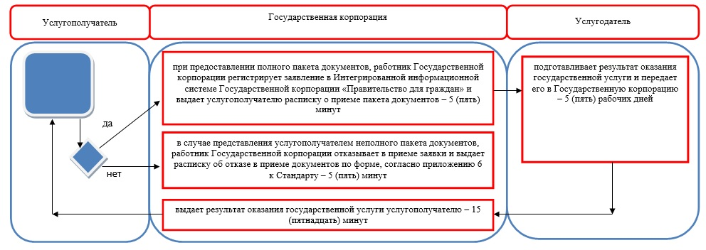

Условные обозначения:

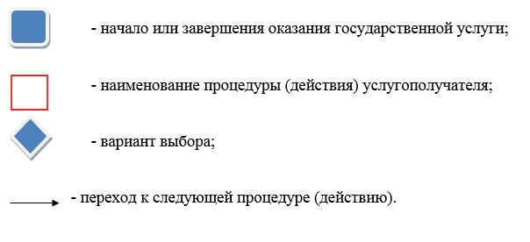

© 2012. РГП на ПХВ «Институт законодательства и правовой информации Республики Казахстан» Министерства юстиции Республики Казахстан

